Министерство образования и науки Нижегородской области
Государственное бюджетное профессиональное образовательное учреждение «Нижегородский Губернский колледж»

Допущен к защите:
преподаватель

____________ Ю.С. Мамшева
____________ Е. П. Голубева

«4» июня 2026 г.

ОТЧЕТ ПО УЧЕБНОЙ ПРАКТИКЕ
ПМ.02 Осуществление интеграции программных модулей

Руководитель: ___________ Мамшева Ю.С. Голубева Е. П. 04.06.2026 г.
Студент: _______________ Солдаткина А. А. 04.06.2026 г.

Специальность, группа: 09.02.07, 31П

Нижний Новгород
2026 г.
Содержание
Введение 2
1. Концепт проекта 4
1.1. Общее описание проекта 4
1.2. Техническое задание 5
2. Формирование команды 26
3. Создание плановой документации 27
3.1. Диаграмма Использования 27
3.2. Диаграмма классов 29
3.2.1. Гость и ограниченный доступ 29
3.2.2. Зарегистрированный пользователь: полный цикл тестирования 30
3.2.3. Администратор: управление контентом 31
3.2.4. Связи между процессами 31
3.3. Диаграмма компонентов 32
4. Индивидуальные задание и создание индивидуальных диаграмм, разделенных по модулям. 35
5. Тестирование 36
6. Описание организации реализации проекта 37
Заключение 38

Введение
Учебная практика по модулю ПМ 02 «Осуществление интеграции программных модулей» проходила в период с 15.06.26 по 04.06.26 в ГБПОУ «Нижегородский Губернский колледж»
Целью учебной практики является овладение профессиональными и общими компетенциями, а именно:
- ПК 2.1. Разрабатывать требования к программным модулям на основе анализа проектной и технической документации на предмет взаимодействия компонент
- ПК 2.2. Выполнять интеграцию модулей в программное обеспечение
- ПК 2.3. Выполнять отладку программного модуля с использованием специализированных программных средств
- ПК 2.4. Осуществлять разработку тестовых наборов и тестовых сценариев для программного обеспечения.
- ПК 2.5. Производить инспектирование компонент программного обеспечения на предмет соответствия стандартам кодирования
- Выбирать способы решения задач профессиональной деятельности, применительно к различным контекстам
- Осуществлять поиск, анализ и интерпретацию информации, необходимой для выполнения задач профессиональной деятельности.
- Планировать и реализовывать собственное профессиональное и личностное развитие.
- Работать в коллективе и команде, эффективно взаимодействовать с коллегами, руководством, клиентами.
- Осуществлять устную и письменную коммуникацию на государственном языке с учетом особенностей социального и культурного контекста
- Содействовать сохранению окружающей среды, ресурсосбережению, эффективно действовать в чрезвычайных ситуациях.
- Использовать средства физической культуры для сохранения и укрепления здоровья в процессе профессиональной деятельности и поддержания необходимого уровня физической подготовленности
- Использовать информационные технологии в профессиональной деятельности.
- Пользоваться профессиональной документацией на государственном и иностранном языке
Основными задачами данной практики является:
- Изучить теоретический материал
- Провести анализ предметной области
- Изучить основные принципы процесса разработки программного обеспечения;
- Оформить проектную документацию
- Использовать в своей деятельности систему контроля версий
- Представить и защитить результаты работы

Концепт проекта

Общее описание проекта
Для успешного прохождения учебной практики, в качестве реализуемого проекта была тематика разработки вспомогательного инструмента «Wrong Turn».
Wrong Turn – это вспомогательный сервис, который направлен на подготовку начинающих водителей к успешной сдаче теоретического экзамена по ПДД на дороге, а так же предоставляет анализ деятельности по подготовки обучающегося.
Проект «Wrong Turn» актуален в связи с высоким уровнем аварийности среди начинающих водителей, причиной которого часто является недостаточная теоретическая подготовка и неумение применять правила в стрессовых ситуациях. Существующие тесты и билеты зачастую не предоставляют глубокого анализа ошибок пользователя и не адаптируют обучение под его слабые места. Разрабатываемый сервис решает эту проблему, предлагая интеллектуальный анализ подготовки (выявление «слепых зон» в знаниях), что повышает качество усвоения ПДД и, как следствие, безопасность на дороге.
Актуальность разработки вспомогательного инструмента «Wrong Turn» обусловлена несколькими ключевыми факторами в сфере подготовки водителей и безопасности дорожного движения:
- Высокий уровень аварийности по вине новичков. Статистика ГИБДД показывает, что значительная часть ДТП совершается водителями со стажем менее 2 лет. Основная причина — не твердое знание ПДД в нестандартных или стрессовых ситуациях (например, в условиях ограниченной видимости или интенсивного движения). «Wrong Turn» направлен на ликвидацию именно этих пробелов.
- Недостатки стандартных методов тестирования. Традиционные онлайн-тренажеры и печатные билеты ПДД предлагают случайный набор вопросов. Они не выявляют системные ошибки конкретного ученика и не дают рекомендаций по их исправлению. Студент может бесконечно проходить тесты, но так и не понять, какой раздел правил вызывает у него устойчивое непонимание.
- Необходимость персонализированного подхода. Современная педагогика тяготеет к адаптивному обучению. Проект «Wrong Turn» предоставляет анализ деятельности обучающегося: выявляет темы, в которых пользователь чаще всего ошибается (например, «проезд перекрестков с круговым движением» или «железнодорожные переезды»), и формирует индивидуальную траекторию повторения материала.
- Психологическая подготовка к экзамену. Название «Wrong Turn» символизирует безопасную среду для ошибок. В реальной жизни ошибка на дороге может стоить здоровья или жизни, а в учебном сервисе — это просто шаг к правильному пониманию. Проект учит не бояться ошибаться на этапе обучения, что снижает тревожность на реальном экзамене в ГИБДД.
- Цифровая трансформация автошкол. Многие автошколы переходят на смешанное обучение. «Wrong Turn» может быть интегрирован как цифровой помощник для самостоятельной работы курсанта, позволяя преподавателю отслеживать прогресс группы (слабые места, динамику улучшений) без ручной проверки сотен тестов.

Техническое задание
На основе предоставленного анализа было разработано Техническое задание (в дальнейшем ТЗ).
1. Общие сведения

1.1. Наименование системы
1.1.1. Полное наименование системы
Полное наименование: «Wrong Turn».
1.1.2. Краткое наименование системы
Краткое наименование: WT, Система.
1.2. Основания для проведения работ
- Необходимо подготовить водителя к сдаче теоретического экзамена по ПДД с подсчётом ошибок и выводом правильных ответов, также чтобы любой пользователь мог изучить материал.
- Высокий спрос: ежедневные запросы «сдать пдд онлайн» и «решать билеты пдд 2026»
2. Назначение и цели создания системы
2.1. Назначение системы
ИС «Wrong Turn» предназначена для проведения тестирования знаний пользователя теорию по вождению, с акцентом отображения ошибок и отображения готовности пользователя к теоретическому экзамену.
Вид автоматизируемой деятельности: процесс изучения теоретических вопросов для успешной сдачи экзамена.
Объекты автоматизации:
- Экзаменационные билеты ПДД - структурированное хранение вопросов с атрибутами: текст вопроса, варианты ответов, правильный ответ, тема, сложность, версия актуальности.
- Протокол ответов пользователя - автоматическая запись последовательности выбранных ответов с привязкой к времени и идентификатору сессии.
- Журнал ошибок - автоматическая регистрация каждой ошибки с классификацией по темам ПДД (перекрестки, знаки, разметка, скорость и т.д.) и подсчетом количества ошибок на тему.
- Отчёт о готовности к экзамену - автоматическое формирование итогового документа, содержащего: процент верных ответов, перечень тем с наибольшим количеством ошибок, рекомендации по повторному изучению.

Автоматизируемые бизнес процессы:
1. Актуализация базы экзаменационных вопросов
2. Генерация тестового задания (билета)
3. Предъявление вопросов и прием ответов.
4. Верификация ответов и регистрация ошибок
5. Формирование результата тестирования

2.2. Цели создания системы
В ходе проектирования информационной системы «Wrong Turn» были определены следующие цели, достижение которых обеспечивает решение выявленной проблемы - низкой эффективности ручного контроля знаний ПДД и отсутствия детализированной обратной связи по ошибкам тестируемого.
Цель 1. Автоматизация цикла контроля знаний по ПДД
Заключается в замещении ручного труда лица, осуществляющего проверку (инструктора/преподавателя), программно-аппаратными процедурами на этапах генерации тестового задания, приема ответов, верификации и оценки результата.
Цель 2. Обеспечение объективности и воспроизводимости результатов тестирования
Предполагает исключение влияния человеческого фактора (усталость, невнимательность, вариативность трактовки) при сопоставлении ответов испытуемого с эталонными значениями.
Цель 3. Детализация обратной связи по ошибкам
Система должна формировать не бинарный вердикт («сдал / не сдал»), а многокомпонентный отчет с классификацией ошибок по тематическим разделам ПДД (знаки, разметка, перекрестки, скорость, расположение ТС и др.), обеспечивая диагностику слабых сторон подготовки пользователя.
Цель 4. Оперативное сопровождение нормативной базы
Обеспечение возможности внесения изменений в контентное наполнение системы (экзаменационные билеты, эталонные ответы) без модификации программного кода при изменении нормативно-правовой базы ПДД.
Критерии оценки достижения целей:
Цель 1. Автоматизация цикла контроля знаний
Таблица 1 - Критерии оценки для Цели 1
Критерий | Плановое значение | Метод верификации
Время обработки одного теста от фиксации последнего ответа до вывода протокола | ≤ 1 секунда (режим реального времени) | Инструментальный хронометраж (системный таймер)
Доля операций, выполняемых без участия человека | 100% (генерация, проверка, подсчет, формирование отчета) | Экспертный анализ функциональной карты
Отсутствие промежуточных ручных операций | Отсутствие форм ввода оценки преподавателем | Функциональное тестирование сценария

Цель 2. Объективность и воспроизводимость результатов
Таблица 2 - Критерии оценки для Цели 2
Критерий | Плановое значение | Метод верификации
Идентичность результата при многократном прогоне одного набора ответов | 100% (детерминированность) | Контрольные прогоны тестового набора
Расхождение между автоматической и ручной проверкой (эталонной) | 0% | Сравнительный анализ на выборке из 100 тестов
Отсутствие влияния пользовательской сессии на алгоритм оценки | Результат зависит только от ответов | Тестирование с различными учетными записями

Цель 3. Детализация обратной связи по ошибкам

Таблица 3 - Критерии оценки для Цели 3
Критерий | Плановое значение | Метод верификации
Присутствие в выходном отчете потемной классификации ошибок | Каждая ошибка отнесена к одной из 7+ тем ПДД | Визуальная инспекция отчета
Наличие текстового пояснения по каждой ошибочной позиции | Пояснение выводится для 100% неверных ответов | Функциональное тестирование
Формирование рекомендательного блока («темы для повторения») | Перечень тем, где допущено >1 ошибки | Проверка логики агрегации

Цель 4. Оперативное сопровождение нормативной базы
Таблица 4 - Критерии оценки для Цели 4
Критерий | Плановое значение | Метод верификации
Время обновления билетов администратором | ≤ 20 минут на полную замену 40 билетов | Хронометраж операции через интерфейс администратора
Отсутствие необходимости изменения кода | Импорт через JSON/XML без перекомпиляции | Техническая проверка панели администратора
Возможность отката к предыдущей версии билетов | Да (механизм версионирования) | Функциональное тестирование

3. Характеристика объектов автоматизации
В настоящем разделе приводится детализированное описание объектов, подвергаемых автоматизации в рамках ИС «Wrong Turn». Под объектом автоматизации понимается информационная сущность или физический компонент системы, над которым выполняются автоматизированные процедуры (сбор, хранение, обработка, передача, отображение). Характеристика каждого объекта включает его функциональное назначение, состав атрибутов, объемно-временные параметры, форму представления данных и регламент актуализации.
1. Экзаменационные билеты ПДД
Назначение:
Структурированное хранилище эталонных тестовых заданий, используемых для генерации билетов и верификации ответов пользователя.
Форма представления:
Реляционная таблица в СУБД (SQL lite).
Режим обновления:
Частота обновления — не более 1 раза в квартал (при изменении регламента ПДД).
Режим доступа:
Только чтение для пользователей. Полный доступ (CRUD) для администратора.
2. Протокол ответов пользователя
Назначение:
Фиксация последовательности действий тестируемого: выбранные варианты ответов с привязкой к временной метке и идентификатору сессии.
Форма представления:
Реляционная таблица с внешними ключами к questions и users.
Режим обновления:
Реального времени (INSERT при каждом ответе пользователя). Изменение/удаление записей не допускается (аудит).
3. Журнал ошибок
Назначение:
Специализированное агрегированное представление, фиксирующее только ошибочные ответы с дополнительной классификацией для аналитики.
Форма представления:
Материализованное представление (VIEW) или отдельная таблица, обновляемая триггерами.
Режим обновления:
Автоматически при записи нового неверного ответа в протокол.
4. Отчет о готовности к теоретическому экзамену
Назначение:
Выходной документ, формируемый по завершении теста и содержащий интегральную оценку подготовки пользователя.
Форма представления:
Динамически генерируемый документ.
Режим обновления:
Формируется заново при каждом завершении теста.

4. Требования к системе
4.1. Требования к структуре и функционированию
Система представляет собой веб-ориентированное приложение с клиент-серверной архитектурой. Взаимодействие пользователя с системой осуществляется через веб-браузер. Серверная часть обеспечивает хранение данных, логику тестирования, верификацию ответов и формирование отчетов. Система функционирует в локальной вычислительной сети образовательного учреждения (на компьютере преподавателя/администратора) с возможностью удаленного доступа через сеть Интернет.
4.1.2. Требования к численности и квалификации персонала системы и режиму его работы
4.1.2.1. Требования к численности персонала
Для обеспечения функционирования ИС «Wrong Turn» предусматриваются следующие штатные единицы (или роли):
Таблица 5 – Роли и количество персонала
№ | Роль | Количество | Форма занятости
1 | Администратор системы | 1 | Постоянная
2 | Пользователь (курсант) | Не ограничено (до 500 активных) | Временная (на период обучения)

4.1.2.2. Требования к квалификации персонала
Таблица 6 – Требования к ролям
Роль | Необходимые знания и навыки
Администратор системы | – Знание структуры экзаменационных билетов ПДД  – Навыки работы с панелью администратора (импорт/экспорт JSON/XML)  – Базовые навыки администрирования СУБД (резервное копирование)
Пользователь (курсант) | – Базовые навыки работы с компьютером и браузером  – Понимание интерфейса тестирования (кнопки, таймер, выбор ответа)

4.1.3. Показатели назначения
4.1.3.1. Требования к эргономике и технической этике
Таблица 7 - Требования к эргономике и технической этике
№ | Требование | Способ реализации
1 | Интерфейс должен быть интуитивно понятным для пользователя с минимальной компьютерной грамотностью | Крупные кнопки, понятные иконки
2 | Цветовая схема не должна создавать зрительного напряжения | Темный/светлый режимы
3 | Шрифт основного текста — не менее 14px | CSS-стили, адаптация под мобильные устройства
4 | Таймер и счетчик ошибок должны быть визуально выделены | Красная подсветка счетчика ошибок, крупный шрифт таймера
5 | При наведении на интерактивные элементы — смена курсора и легкая анимация | CSS-эффекты (hover)

4.1.3.2. Требования к защите информации
Таблица 8 – Требования к защите информации
№ | Требование | Реализация
1 | Ввод пароля | Только в зашифрованном виде
2 | Финансовые данные | В системе «Wrong Turn» финансовые данные не обрабатываются (отсутствуют платежи, подписки и т.п.). При их появлении — обязательное шифрование и запрет передачи третьим лицам.
3 | Защита от несанкционированного доступа | Ролевая модель: администратор (полный доступ), преподаватель (просмотр статистики группы), пользователь (только свои тесты).

4.1.4. Планируемые сроки создания и внедрения системы
4.1.4.1. Общие положения
Разработка и внедрение информационной системы «Wrong Turn» осуществляется в соответствии с календарным планом работ. Сроки определены исходя из трудоемкости этапов, доступных ресурсов (1 разработчик-программист, 1 администратор, 1 тестировщик).

4.1.4.2. Календарный план реализации проекта
Таблица 9 - Срок и описание этапов реализации
№ | Этап работ | Длительность (календарные дни) | Начало этапа | Окончание этапа | Результат
1 | Анализ требований и проектирование | 10 дней | 01.06.2026 | 10.06.2026 | Утвержденное техническое задание, ER-диаграмма, прототипы интерфейса
2 | Разработка серверной части (бэкенд) | 20 дней | 11.06.2026 | 30.06.2026 | Разработка базы данных и работа с Django
3 | Разработка клиентской части (фронтенд) | 15 дней | 20.06.2026 | 04.07.2026 | Веб-интерфейс (адаптивный), реализация таймера, счетчика ошибок, оффлайн-режима
4 | Наполнение базы вопросов | 7 дней | 05.07.2026 | 11.07.2026 | Импорт 400 актуальных вопросов ПДД, 20 билетов
5 | Интеграция и тестирование | 10 дней | 12.07.2026 | 21.07.2026 | Протокол тестирования (функциональное, нагрузочное, приемочное)
6 | Опытная эксплуатация | 14 дней | 22.07.2026 | 04.08.2026 | Акт о завершении опытной эксплуатации, устранение выявленных замечаний
Итого |  | 78 дней | 01.06.2026 | 06.08.2026 | Готовая к использованию система

4.2. Требования к функциям, выполняемым системой
Таблица 10 - Описание функций и задач для ИС «Wrong Turn»
Функция | Задача
Регистрация и аутентификация | Регистрация логину. Вход по паролю.
Управление ролями и доступом | Три роли: администратор, пользователь. Администратор управляет билетами и пользователями. Пользователь видит только свои результаты и билеты без возможности редактирования.
Управление экзаменационными билетами | Импорт билетов из Excel-таблицы
Генерация тестового задания | Выбор режима: «Экзаменационный режим» (20 вопросов, остановка при 2 ошибках), «Игровой режим» (в виде гонок, где при достижении дорожного знака отображает любой билет, до 1 ошибки и подсчёт очков на сколько билетов ответил), «Марафон» (все 800 вопросов), «Обычный»(20 вопросов без остановки на ошибки)
Проведение тестирования | Поочередный вывод вопросов. Фиксация ответов. Блокировка дальнейшего ответа при 2-х ошибках.
Автоматическая верификация ответов | Сравнение ответа пользователя с эталоном из базы. Мгновенное определение правильности (зеленый/красный цвет).
Формирование отчета о готовности | Вывод % правильных ответов. Вердикт «Сдал / Не сдал». Список ошибок с темами ПДД. Рекомендации по повторению.
Дашборд (личный кабинет) | Главный экран пользователя: процент готовности к экзамену, соотношение правильных ответов с неправильными.

4.3. Требования к видам обеспечения
4.3.1. Требования к информационному обеспечению
Таблица 11 - Требования к информационному обеспечению
№ | Компонент | Состав | Формат
1 | Справочник тем ПДД | 8 тем: «Дорожные знаки», «Разметка», «Перекрестки», «Скоростной режим», «Расположение ТС», «Штрафы», «Безопасная дистанция», «Прочее». | Таблица в БД
2 | Шаблоны билетов | 40 шаблонов (номера 1–40). Каждый содержит 20 ссылок на вопросы. | Таблица связей

4.3.2. Требования к лингвистическому обеспечению
Таблица 12 - Требования к лингвистическому обеспечению
№ | Требование | Реализация
1 | Язык интерфейса | Русский (основной). Английский — опционально (при наличии спроса).
2 | Формулировки вопросов | Точное соответствие официальным экзаменационным билетам ПДД. Изменение допускается только для исправления орфографических ошибок.
3 | Системные сообщения | Дружелюбные, но информативные: «Вы превысили лимит ошибок (2). Тест остановлен».

5. Состав и содержание работ по созданию системы
5.1. Общие положения
Создание информационной системы «Wrong Turn» представляет собой комплекс взаимоувязанных организационных, технических и программных мероприятий, направленных на разработку, внедрение и ввод в эксплуатацию системы автоматизированного тестирования знаний ПДД.
Работы по созданию системы выполняются в соответствии с:
Техническим заданием (утвержденным 15.05.2026);
Календарным планом (раздел 4.1.4);
Действующими нормативными документами в области автоматизированных систем (ГОСТ 34.601-90, ГОСТ 34.602-89).
5.2. Перечень этапов и работ
Общий процесс создания ИС «Wrong Turn» разделен на 7 основных этапов. Для каждого этапа определены: состав работ, ожидаемые результаты, документация и трудоемкость.
Этап 1. Формирование требований к системе
Таблица 13 – Состав работ
№ | Работа | Содержание
1.1 | Обследование объекта автоматизации | Анализ существующего процесса тестирования знаний ПДД в автошколе (бумажные тесты, временные затраты, типичные ошибки)
1.2 | Сбор исходных данных | Формирование перечня актуальных экзаменационных билетов ПДД (40 билетов × 20 вопросов), сбор нормативных документов (ПДД РФ)
1.3 | Анализ существующих аналогов | Обзор 3–5 существующих онлайн-сервисов, выявление их недостатков (устаревшие вопросы, отсутствие пояснений, реклама)
1.4 | Разработка технического задания | Формулирование требований к функциям, объектам автоматизации, показателям назначения, видам обеспечения
1.5 | Согласование и утверждение ТЗ | Проведение экспертизы, утверждение ТЗ

Этап 2. Разработка проектных решений
Таблица 14 – Состав работ
№ | Работа | Содержание
2.1 | Проектирование архитектуры системы | Выбор клиент-серверной архитектуры, определение компонентов (фронтенд, бэкенд, БД, оффлайн-хранилище)
2.2 | Проектирование структуры базы данных | Разработка ER-диаграммы
2.3 | Проектирование пользовательского интерфейса | Создание макетов экранов (авторизация, выбор режима, тест, результат, отчет, админ-панель и др.)
2.4 | Проектирование системы ролей | Разработка матрицы доступа (администратор, пользователь, гость)
2.5 | Выбор технологического стека | Окончательное утверждение технологий
Этап 3. Разработка программного обеспечения (кодирование)
Таблица 15 – Состав работ (бэкенд)
№ | Работа | Содержание
3.1 | Настройка серверной среды | Установка и настройка Django
3.2 | Реализация модели данных | Создание таблиц БД через ORM (Django Models), миграции
3.3 | Реализация аутентификации и ролей | Регистрация по логину и паролю
3.4 | Реализация CRUD для билетов | Импорт/экспорт Excel-таблицы
3.5 | Реализация генератора тестов | Алгоритмы для режимов: «Экзаменационный режим», «Игровой режим», «Марафон», «Обычный»
3.6 | Реализация верификации ответов | Сравнение ответов с эталоном, подсчет ошибок, остановка при 2 ошибках
3.7 | Реализация формирования отчетов | Отображение пользователю его результатов

Таблица 16 – Состав работ(фронтед)
№ | Работа | Содержание
3.9 | Верстка страниц | HTML/CSS, адаптив, темная/светлая тема
3.10 | Реализация регистрации и входа | Формы, валидация
3.11 | Реализация экрана тестирования | Вывод вопроса, вариантов ответов, таймер (20 мин), счетчик ошибок, кнопки навигации
3.12 | Реализация блокировки теста | Автоматическая блокировка при 2 ошибках или истечении таймера
3.13 | Реализация экрана результата | Отображение отчета, диаграмма ошибок по темам
3.15 | Реализация личного кабинета | График процесса
3.16 | Реализация панели администратора | Импорт билетов, управление пользователями

Этап 4. Наполнение базы данных контентом
Таблица 17 – Состав работ(фронтед)
№ | Работа | Содержание
4.1 | Сбор актуальных экзаменационных билетов | Получение официальных билетов ПДД (актуальная версия на июль 2026 года)
4.2 | Структурирование вопросов | Преобразование в формат CSV (вопрос, 4 варианта, правильный ответ, тема)
4.3 | Импорт вопросов в БД | Загрузка через административный интерфейс
4.6 | Формирование билетов | Объединение вопросов в 40 билетов по 20 вопросов в соответствии с официальной структурой

Этап 5. Тестирование системы
Таблица 18 – Состав работ
№ | Тип тестирования | Содержание
5.1 | Модульное тестирование | Тестирование каждого компонента в изоляции (юнит-тесты для алгоритмов верификации, генерации билетов, подсчета процентов)
5.3 | Функциональное тестирование | Проверка выполнения всех функций по ТЗ (40 билетов, остановка при 2 ошибках, таймер, формирование отчета)
5.4 | Тестирование пользовательского интерфейса | Проверка корректности отображения на 3 браузерах (Chrome, Firefox, Yandex) и 3 разрешениях (1920×1080, 1280×720, МОБИЛЬНОЙ)
5.5 | Регистрация и исправление дефектов | Заведение баг-репортов, классификация по критичности (Severity 1–4), исправление критических ошибок

Этап 6. Опытная эксплуатация
Таблица 19 – Состав работ
№ | Работа | Содержание
6.1 | Развертывание системы на продуктивном сервере | Установка в рабочей среде (локальный сервер автошколы или облачный хостинг)
6.2 | Мониторинг производительности | Контроль времени отклика, загрузки БД, количества сбоев
6.3 | Устранение некритичных замечаний | Исправление ошибок, выявленных в процессе опытной эксплуатации
6.4 | Подготовка отчета по опытной эксплуатации | Формирование итогового документа с перечнем замечаний и рекомендациями

6. Порядок контроля и приёмки системы.
6.1. Виды и объём испытаний системы
Система подвергается испытаниям следующих видов:
1. Предварительные испытания.
2. Опытная эксплуатация.
3. Приемочные испытания.
Состав, объем и методы предварительных испытаний системы определяются документом «Программа и методика испытаний», разрабатываемым на стадии «Рабочая документация».
Состав, объем и методы приемочных испытаний системы определяются документом «Программа и методика испытаний», разрабатываемым на стадии «Ввод в действие» с учетом результатов проведения предварительных испытаний и опытной эксплуатации.
6.2. Требования к приёмке работ по стадиям
Таблица 20 – Требования к приёмке работ по стадиям
Стадия испытаний | Участники испытаний | Порядок согласования документации | Статус приемочной комиссии
Предварительные испытания | Организации Заказчика и Разработчика | Проведение предварительных испытаний, фиксирование выявленных неполадок в Протоколе испытаний. Устранение выявленных неполадок. Принятие решения о передаче ИС в опытную эксплуатацию. Подписание Акта приемки в опытную эксплуатацию. | Экспертная группа Заказчика и Разработчика.
Опытная эксплуатация | Организации Заказчика и Разработчика | Проведение опытной эксплуатации, фиксирование выявленных неполадок в Протоколе испытаний. Устранение выявленных неполадок. Принятие решение о готовности ИС к приемочным испытаниям. Подписание Акта приемки в приемочные испытания. | Группа тестирования
Приемочные испытания | Организации Заказчика и Разработчика | Проведение приемочных испытаний.  Фиксирование выявленных неполадок в Протоколе испытаний.  Устранение выявленных неполадок.  Проверка устранения выявленных неполадок.  Принятие решения о возможности передачи АИС в промышленную эксплуатацию.  Составление и подписание Акта о завершении приемочных испытаний и передаче ИС в промышленную эксплуатацию.  Оформление Акта завершения работ. | Приемочная комиссия
Конкретные даты проведения испытаний могут быть скорректированы по взаимному согласованию сторон и фиксируются в Плане выполнения работ.
7. Требования к составу и содержанию работ по подготовке объекта автоматизации к вводу системы в действие
Для создания условий функционирования WT, при которых гарантируется соответствие создаваемой системы требованиям, содержащимся в настоящем техническом задании, и возможность эффективного её использования, в организации Заказчика должен быть проведен комплекс мероприятий.
7.1. Технические мероприятия
Силами Заказчика в срок до начала этапа «Разработка рабочей документации. Адаптация программ» должны быть выполнены следующие работы:
  - Подготовлена тестовая и промышленная инфраструктура в облачной среде в соответствии с требованиями к производительности и отказоустойчивости указанным в ТЗ.
  - Обеспечено необходимое сетевое взаимодействие: настройка доменных имён, конфигурация брандмауэров

7.2. Организационные мероприятия
Силами Заказчика в срок до начала этапа работ «Разработка рабочей документации. Адаптация программ» должны быть решены организационные вопросы:
  - Организация юридического и технического взаимодействия с банками-партнёрами: заключение и определение соглашений для доступа к API.
  - Выделение ответственных специалистов со стороны Заказчика для взаимодействия с проектной командой по вопросам интеграции с внешними системами.
7.3. Изменения в информационном обеспечении
Для организации информационного обеспечения системы должен быть разработан и утвержден регламент подготовки и публикации данных из систем-источников.
Перечень регламентов может быть изменен на стадии «Разработка рабочей документации. Адаптация программ».

8. Источники разработки
Настоящее Техническое Задание разработано на основе следующих документов и информационных материалов:
- ГОСТ 34.201-89 — межгосударственный стандарт, который назывался «Информационная технология. Комплекс стандартов на автоматизированные системы. Виды, комплектность и обозначение документов при создании автоматизированных систем»
- Федеральный закон № 152-ФЗ «О персональных данных»
- ГОСТ Р 56939-2016 — национальный стандарт Российской Федерации «Защита информации. Разработка безопасного программного обеспечения. Общие требования».

Формирование команды
Выделить и расписать по модулям кто за что ответственен (тестирование разработка проектирование и тд.)

Создание плановой документации
Описание системы с помощью диаграммы использования и других общих диаграмм.
Для более подробного описания системы были составлены с помощью языка UML диаграммы.

Диаграмма Использования
Актёры:
- Незарегистрированный пользователь – пользователь который только зашёл на сайт, ему предлагается сразу зарегистрироваться
- Зарегистрированный пользователь – пользователь, который уже авторизовался в системе и имеет у себя личный кабинет.
- Администратор – пользователь с высокими правами на CRUD системы
Варианты использования:
- Регистрация пользователя: пользователь появляется в системе
- Авторизация или же «Вход в систему»: если пользователь есть в системе
- Личный кабинет: содержит основную информацию о пользователе (никнейм и статистику)
- Просмотр соотношения правильных и неправильных ответов: на нём отображается насколько пользователь «готов» к тесту
- Статистика по всем тестам: какой часто выбираемый режим, прогресс правильности ответов
- Выбор режима тестирования: пользователь выбирает режим, который ему подходит
- Экзаменационный, Игровой, Марафон, Обычный: режимы для тестирования
- Вход в систему как администратор: пользователь заходит под логином и паролем администратора
- Добавление/изменение билетов: администратор имеет права на CRUD билетов
- Прохождение тестирования: пользователь запускает выбранный режим и начинает тестирование
Отношения между элементами:
- Отношение Ассоциации:
- Незарегистрированный пользователь: Регистрация в системе
- Зарегистрированный пользователь: Вход в систему
- Администратор системы: Вход в систему как администратор
- Отношения включения:
- Чтобы войти в систему необходимо зарегистрироваться
- Чтобы получить доступ к личному кабинету необходимо войти в систему
- Чтобы выбрать режим тестирования также необходимо войти в систему
- Чтобы добавлять и изменять билеты необходимо войти как администратор
- Чтобы начать проходить тестирование необходимо выбрать Режим тестирования и Загрузить билеты
- Отношения расширения:
- В личном кабинете можно просмотреть: Статистику и Соотношения правильных и неправильных ответов
- Режимы тестирования: Экзаменационный, Обычный, Марафон, Игровой
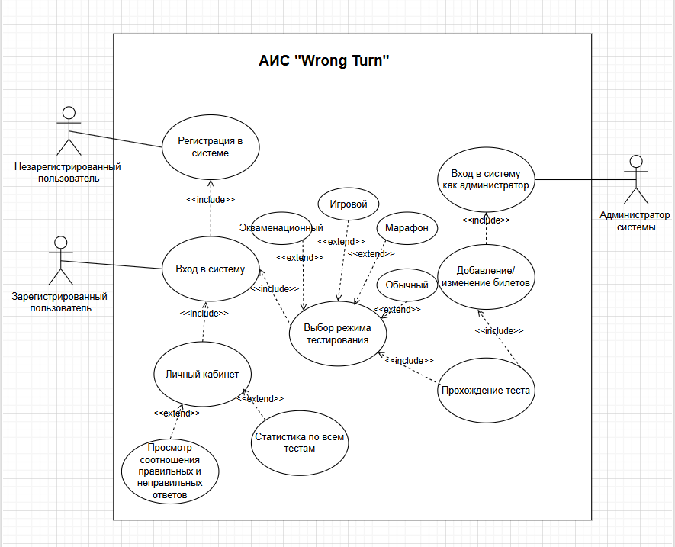
Рисунок 1 – Диаграмма варианта использования

Диаграмма классов
Система предназначена для проведения тестирований в нескольких режимах, сбора статистики и управления базой вопросов. В ней предусмотрены три роли: гость (незарегистрированный пользователь), зарегистрированный пользователь и администратор.

Гость и ограниченный доступ
Пользователь, который только зашёл на сайт и ещё не авторизовался, считается гостем. Ему доступна только одна функция — пройти экспресс-тест. Это короткое тестирование без сохранения результата, предназначенное для ознакомления с системой. Для доступа к остальным возможностям (полноценное тестирование, личный кабинет, статистика) гость должен зарегистрироваться, а затем авторизоваться.

Зарегистрированный пользователь: полный цикл тестирования
После регистрации и входа в систему пользователь получает доступ к личному кабинету, где хранится его информация (логин, почта, ФИО, дата рождения) и накапливается статистика.
Пользователь может выбрать режим тестирования:
Игровой – вопросы подаются в форме игры, с элементами случайности или бонусами.
Экзаменационный – предоставляется набор из 20 вопросов, с правом ошибиться только 2 раза, после этого тестирование завершается.
Марафон – длительное тестирование, которое состоит из 400 вопросов.
Обычный – составляется тестирование из 20 вопросов, нет ограничений по ошибкам и только в конце выводится результат.
Каждый режим определяет количество вопросов и логику их предъявления.
Когда пользователь запускает тест, система обращается к банку вопросов (базе данных) и формирует набор вопросов согласно выбранному режиму. Каждый вопрос в базе содержит:
- текст вопроса
- правильный ответ
- набор неправильных ответов.
Система поочерёдно показывает вопросы пользователю. После каждого ответа происходит регистрация правильного или неправильного ответа. Эти данные не только влияют на результат текущего теста, но и сохраняются в статистику пользователя.
После завершения теста пользователь может просмотреть соотношение правильных и неправильных ответов (например, в виде диаграммы) и общую статистику по всем своим тестам: какой режим он выбирает чаще, меняется ли его прогресс со временем.

Администратор: управление контентом
Администратор — это пользователь с расширенными правами. Он авторизуется в системе под своими учётными данными (отличными от обычного пользователя) и получает доступ к административным функциям.
Основная задача администратора — добавлять, изменять и удалять вопросы в базе данных. Он может:
- редактировать текст вопроса
- изменять правильный ответ
- корректировать набор неправильных ответов
- полностью удалять устаревшие или некорректные вопросы
- добавлять новые вопросы в банк
Таким образом, администратор напрямую влияет на наполнение тестов. Все изменения сохраняются в базе данных и становятся доступны пользователям при следующих запусках тестирований.

Связи между процессами
Чтобы получить доступ к личному кабинету, выбрать режим тестирования или начать тестирование, пользователь обязательно должен быть авторизован (это связи включения).
Чтобы авторизоваться, нужно сначала зарегистрироваться.
Чтобы добавлять или изменять вопросы, администратор должен войти именно как администратор.
Личный кабинет расширяется возможностью просмотра статистики и соотношения ответов.
Выбор режима тестирования расширяется конкретными режимами.
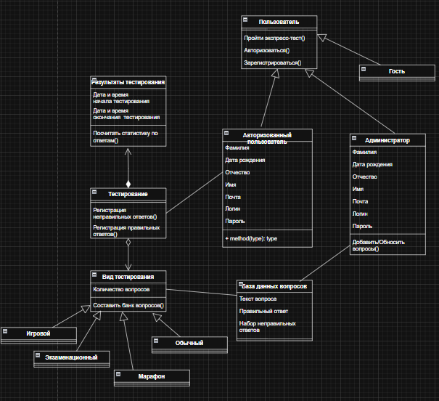
Рисунок 2 – Диаграмма классов

Диаграмма компонентов
Проект представляет собой веб-сайт, который взаимодействует с тремя основными сервисами: сервисом администратора, сервисом прохождения теста и сервисом пользователей. Все эти сервисы так или иначе связаны с общей базой данных, а также частично обращаются друг к другу для выполнения своих функций.
Сервис администратора напрямую работает с базой данных, поскольку вся информация об администраторах (логины, пароли, права доступа, действия и т.п.) хранится именно там. Этот сервис используется веб-сайтом для входа в панель управления и выполнения административных задач.
Сервис прохождения теста также запрашивает базу данных: он получает оттуда вопросы, варианты ответов, правильные ответы, а также сохраняет результаты прохождения тестов каждым пользователем. Веб-сайт обращается к этому сервису, когда пользователь начинает или завершает тестирование.
Сервис пользователей является более сложным, поскольку он запрашивает два источника. Во-первых, он обращается к базе данных для получения информации о пользователях (профили, история действий, личные данные). Во-вторых, для формирования отчётов сервис пользователей отправляет запросы в сервис аналитики. При этом сам сервис аналитики берёт данные из базы данных — то есть он самостоятельно подключается к БД, извлекает нужные статистические сведения (например, средний балл, количество пройденных тестов, динамику успеваемости), агрегирует их и возвращает сервису пользователей уже готовый отчёт. Таким образом, сервис пользователей не работает с «сырыми» данными из БД для аналитики, а делегирует эту задачу отдельному аналитическому сервису.
Сервис авторизации и регистрации на взаимодействует с базой данных (проверяет учётные данные, создаёт новых пользователей) используется веб-сайтом на первом этапе входа в систему.
В итоге вся система построена вокруг базы данных как центрального хранилища, а сервисы разделяют ответственность: административный сервис, тестовый сервис, пользовательский сервис и сервис аналитики, причём последний служит источником отчётных данных для пользовательского сервиса. Веб-сайт выступает единой точкой входа, распределяя запросы между этими сервисами.
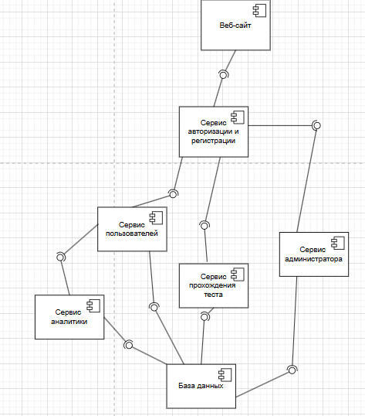
Рисунок 3 – Диаграмма компонентов

Диаграмма развертывания

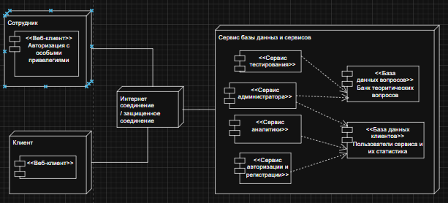
Рисунок 4 – Диаграмма развертывания

Индивидуальные задание и создание индивидуальных диаграмм, разделенных по модулям.

Описание что делали индивидуально

Тестирование
Описание что делали с тестами индивидуально и тестовая документация

Описание организации реализации проекта
Про канбан

Заключение
В ходе прохождения учебной практики были изучены теоретические материалы. Выполнены работы по созданию, администрированию и защите разработанного программного продукта в соответствии с поставленными задачами. Была проведена работа по изучению предметной области в соответствии с поставленными задачами.
Во время практики были проведены работы, которые соответствовали профессиональным и общим компетенциям, что предоставило опыт для дальнейшей деятельности и роста в профессиональной сфере.

